**1.训练开始时**

1.设备发送设备序号、设备名、活动名、会员id到教练机

2.教练机根据会员id查询其训练计划表（新增训练计划的时候这块一定做好活动控制，保持只有一个活动的训练计划），再查询训练课程表，返回训练课程id。这两个表都有完成状态，而且很有可能会新增覆盖，一定做好事务，保证只有一个活动状态的记录。训练课程id的查询封装成方法，后边接受训练结束的数据时还要用。

3.根据训练课程表的id去查询训练课程记录表，有没有未完成状态的记录，如果没有就插入一条记录；如果有就返回该训练课程记录id。

4.根据返回的训练课程记录id和设备发来的训练活动名去查询训练活动记录表有没有未完成的活动记录，如果没有记录，则新增一条；如果有，就返回该训练活动记录id。保持两种训练活动可以各有一条活动的记录，如果训练过程中切换了循环，回来继续做 还能正确的记录在未完成的活动记录中并正确提示

5.根据返回的训练活动记录id，去插入训练设备记录表，将设备发送过来的设备序号、设备名、都插入进去。有这个记录id就不用再去

6.根据设备发来的活动名、设备序号、会员id去查询个人设置表。个人设置数据放到实体类中

7.与设备通讯，返回给其会员的个人设置数据、训练课程id、训练课程记录id、训练活动记录id。

训练课程是长时间的记录，很有可能出现异常存在多个活动的课程，所以这个训练课程id就需要直接和设备通讯。

因为这两个记录很有可能在更新完成状态的时候出现异常，有可能存在返回多个未完成状态记录的情况，出现异常，导致训练记录整体崩坏。所以把这两个数据发送给设备，等训练结束的时候让设备返回给教练机，根据是否完成状态和记录id去操作就能唯一确定记录了。

**2.训练结束时**

8.设备把训练详细数据和设备序号、设备名、训练模式、活动名、会员id、训练课程id、训练课程记录id、训练活动记录id，个人设置中的（顺向力、反向力、功率）发送到教练机。

9.教练机根据传回来的训练活动记录id直接插入训练设备记录表，就不用再查一遍了。

10.根据训练模式的不同触发训练顺序计算，返回下一台设备id，计算该轮训练是否完成。

（1）.若计算该轮训练完成，则根据训练活动记录id更新训练活动记录表为完成（根据训练活动id和is_complete字段更新）。有这个训练活动记录id，能省一串根据用户id的查询。

（2）.调用训练课程id查询方法，根据训练活动名和训练课程id更新训练活动表计数。

（3）.更新完后根据训练课程id查询对应的所有训练活动，判断所有训练活动的当前计数和目标计数是否相等。若不相等无操作、若相等，则更新训练课程表的当前课程轮次计数。并更新训练课程轮次纪录表的状态为完成。（根据训练课程记录id和is_complete字段更新，设备发过来这个记录id能省一串查询）

（4）.若更新了训练课程表的计数，则判断目标计数和当前计数是否相等。若相等则更新训练课程表为完成。若训练课程为完成则提示教练制定新的训练课程。

11.与设备通讯，发送下一次训练设备的序号

11.做一个历史训练页面，可以查看历史训练计划、历史训练课程、历史训练活动等

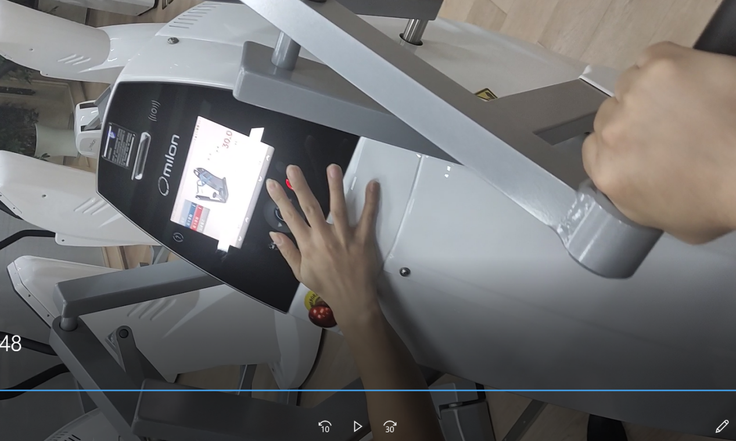

## 通讯测试

测试用例：假设用户有一个训练课程，对应着2条训练活动，分别是力量循环2轮，力量耐力循环2轮。力量循环有9台设备，力量耐力循环有8台设备。

锻炼过程：用户在某台设备运动结束后，会显示该训练活动的剩余待训练设备列表。就是在某台设备上锻炼过一次，就会把该台设备从待训练列表里去除。

测试要点：

## 训练结束记录上传

某台设备的训练记录上传后，看能否把上传的数据完整插入进bdl_training_device_record(训练设备记录表)。

在某台设备上锻炼过一次之后，再在该台设备上锻炼几次，就是某台设备重复锻炼了好几次，也可以正确的上传数据插入到训练设备记录表中。

## 上传数据的处理

每在一台设备上训练结束就插入一条记录到训练设备记录表，并且会将该循环的待训练列表减1，全部减完后，那么就会将该正在进行的训练活动记录设置为完成。

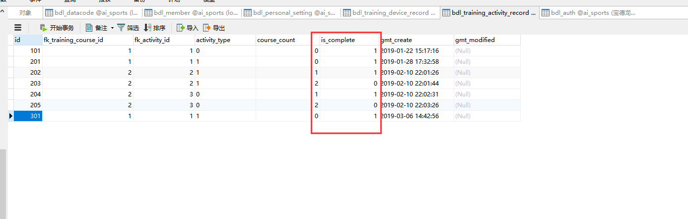

1.如果待训练列表为空，完成了一次训练活动。就更新活动记录表bdl_training_activity_record(训练活动记录)为完成

2.然后根据课程id、活动类型，更新bdl_activity(训练活动表）的current_turn_number +1，如果current_turn_number = target_turn_number那么将is_completed设为1完成。

3.如果更新了bdl_activity(训练活动表）的完成状态，那么接下来就需要判断是否完成了训练课程。根据课程id查询bdl_activity表，查询出这个课程对应的训练活动集合（最多一个课程对应两条训练活动），遍历集合判断如果训练活动集合中的bdl_activity对象的is_complete字段都为1，那么这才说明这一次训练课程记录完成了。

4.如果这次训练课程记录完成了，那么就自动开始下一次的训练课程，那么就接着根据训练课程id，查询bdl_training_course(训练课程表)，把current_course_count（当前课程轮次计数）+ 1，同时把该训练课程id对应的bdl_activity(训练活动表）的记录重置了，就是把current_turn_number（当前活动轮次计数）置为0，is_complete置为0。

## 3.会员登录测试

## 3.个人设置更新测试